Муниципальное бюджетное общеобразовательное учреждение
Кулажская средняя общеобразовательная школа
Суражского района Брянской области

Отчёт
о проведённой акции «Блокадный хлеб»

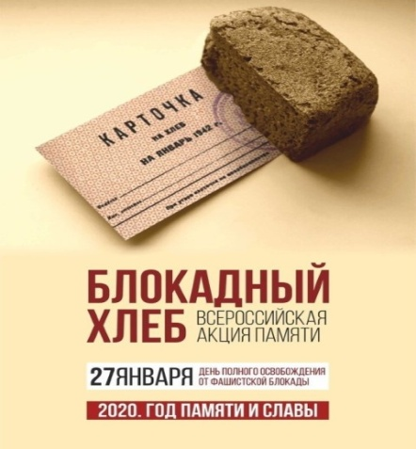
В нашей школе прошли мероприятия в рамках акции «Блокадный хлеб».
Цель мероприятий - воспитание у детей патриотизма, чувства гордости за наш народ, победивший в жестокой войне; изучение истории страны.
В ходе мероприятий обучающиеся просмотрели фотоматериалы будней блокадного Ленинграда, посетили выставку в сельской библиотеке, приняли участие в уроке мужества « 125 блокадных грамм с огнём и кровью пополам».
27 января 1944 года была полностью снята Блокада Ленинграда, длившаяся 872 дня. За это время, по разным подсчетам, погибло от 630 тысяч до 1,5 миллионов человек. Большинство погибло от голода.
Получение пайка по хлебным карточкам было единственным способом выжить. Размер пайка в течение всей блокады менялся несколько раз. В самое тяжелое для города время каждый житель Ленинграда в сутки мог получить всего 125 граммов хлеба.
Хлеб состоял из жмыха, целлюлозы, соды и отрубей. Муки в хлебе почти не было. Формы для выпечки за неимением растительного масла смазывались машинным. Но именно этот блокадный хлеб спас тысячи ленинградцев от голодной смерти.
Ребята узнали о трагических событиях того времени: 40 километровой полосе по Ладожскому озеру, как ее называли «Дорогой жизни», связывающей блокадный Ленинград с советскими продовольственными базами. Не остались равнодушными к увиденному, удивлялись героизму людей, их вере в Победу.
Особенными чувствами прониклись они к судьбе маленькой девочки Тани Савичевой. Ее дневник стал одним из символов Великой Отечественной войны.
Пока мы помним о ленинградцах, они живы в наших сердцах. И сохранение памяти о них это самый простой и доступный способ выразить свои чувства по отношению к ним.
Почтили память ленинградцев, погибших во время блокады минутой молчания.

